Специальное программное изделие «Подготовка и формирование списков назначенных наблюдателей при проведении выборов, референдумов»

Руководство пользователя

Москва
2026
Аннотация
Настоящий документ является руководством пользователя для работы со специальным программным изделием «Подготовка и формирование списков назначенных наблюдателей при проведении выборов, референдумов» (далее – СПИ).
Данное руководство предназначено для пользователей, ответственных за формирование списков назначенных наблюдателей в рамках избирательных процессов и референдумов и содержит сведения о возможностях и работе с СПИ в части создании списков наблюдателей.

Содержание
1. Общие сведения 5
1.1. Запуск СПИ 5
2. Работа с СПИ 5
2.1. Создание списка наблюдателей 6
2.1.1. Формирование нового списка наблюдателей 6
2.1.1.1. Добавление нового наблюдателя 8
2.1.1.2. Удаление наблюдателя из списка 10
2.1.1.3. Сохранение черновика 11
2.1.1.4. Добавление наблюдателей из другого списка наблюдателей 11
2.1.1.5. Отчет об ошибках 13
2.1.1.6. Формирование списков назначенных наблюдателей (формирование итоговых файлов) 15
2.1.2. Формирование списка наблюдателей на основании ранее сохраненных данных 18

Перечень сокращений и условных обозначений
№ | Сокращение/обозначение | Описание
1 | Наблюдатель | Гражданин Российской Федерации, уполномоченный осуществлять наблюдение за проведением голосования, подсчетом голосов и иной деятельностью комиссии в период проведения голосования, установления его итогов, определения результатов выборов, референдума, включая деятельность комиссии по проверке правильности установления итогов голосования и определения результатов выборов, референдума
2 | ПК | Персональный компьютер
3 | СПИ | Специальное программное изделие «Подготовка и формирование списков назначенных наблюдателей при проведении выборов, референдумов»
4 | Субъект назначения наблюдателя | Инициатор наблюдения, от лица которого подаются списки наблюдателей

- Общие сведения
СПИ предназначается для формирования списков назначенных наблюдателей в рамках избирательных процессов и референдумов.
СПИ размещается на официальном сайте соответствующего субъекта РФ, где проходят выборы/референдум.
СПИ формируется относительно определенного субъекта РФ и даты голосования. Нельзя использовать одну и ту же версию СПИ для кампаний, у которых отличается дата голосования или субъект РФ.
Перед использованием СПИ в обязательном порядке следует разархивировать содержимое архива на ПК пользователя в отдельную папку.
Примечание: СПИ может работать некорректно, если его запустить прямо из архива.
  - Запуск СПИ
Открыть папку, в которой содержится СПИ (предварительно разархивировав СПИ).
В зависимости от типа операционной системы, под управлением которой работает ПК, запустить исполняемый файл:
Для Windows:
Запустить исполняемый файл: zapusk-spi-windows.bat
Для Linux:
Запустить исполняемый файл: zapusk-spi-linux.html
- Работа с СПИ
Стартовая форма СПИ содержит информацию о:
- субъекте РФ, в рамках которого оно было сформировано;
- дате голосования, в соответствии с которой содержатся данные внутри СПИ;
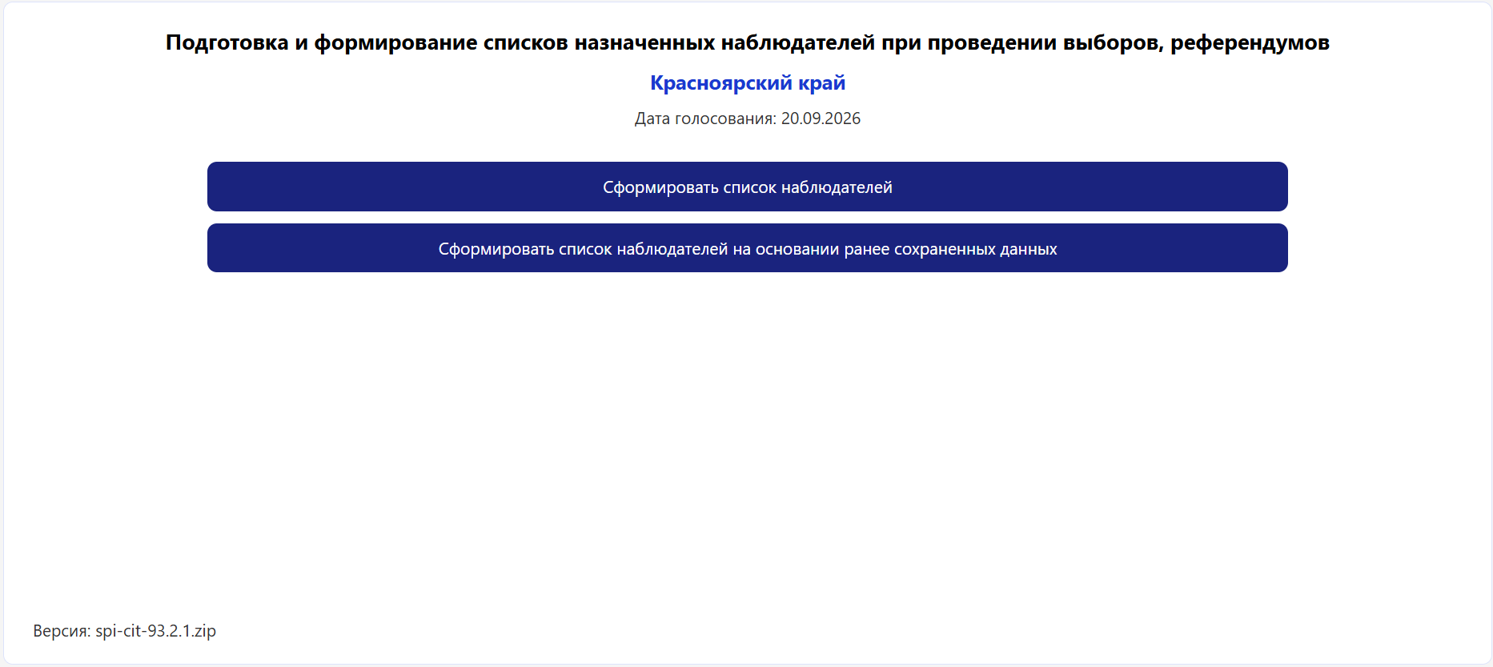
Рисунок 1 – Стартовая форма СПИ (общий вид)
  - Создание списка наблюдателей
СПИ предоставляет пользователю возможность создать новый список наблюдателей (пункт 2.1.1) или сформировать список с использованием ранее сохраненных данных (пункт 2.1.2).
    - Формирование нового списка наблюдателей
Для формирования нового списка наблюдателей следует нажать на кнопку «Сформировать список наблюдателей».
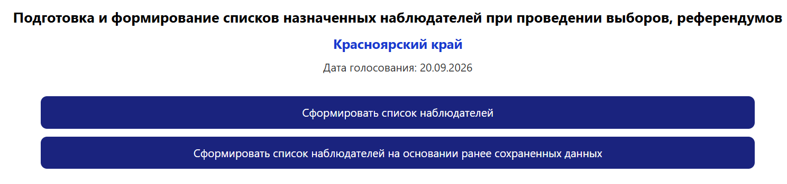
Рисунок 2 – Сформировать список наблюдателей (общий вид)
На экране отобразится форма «Формирование списка наблюдателей».
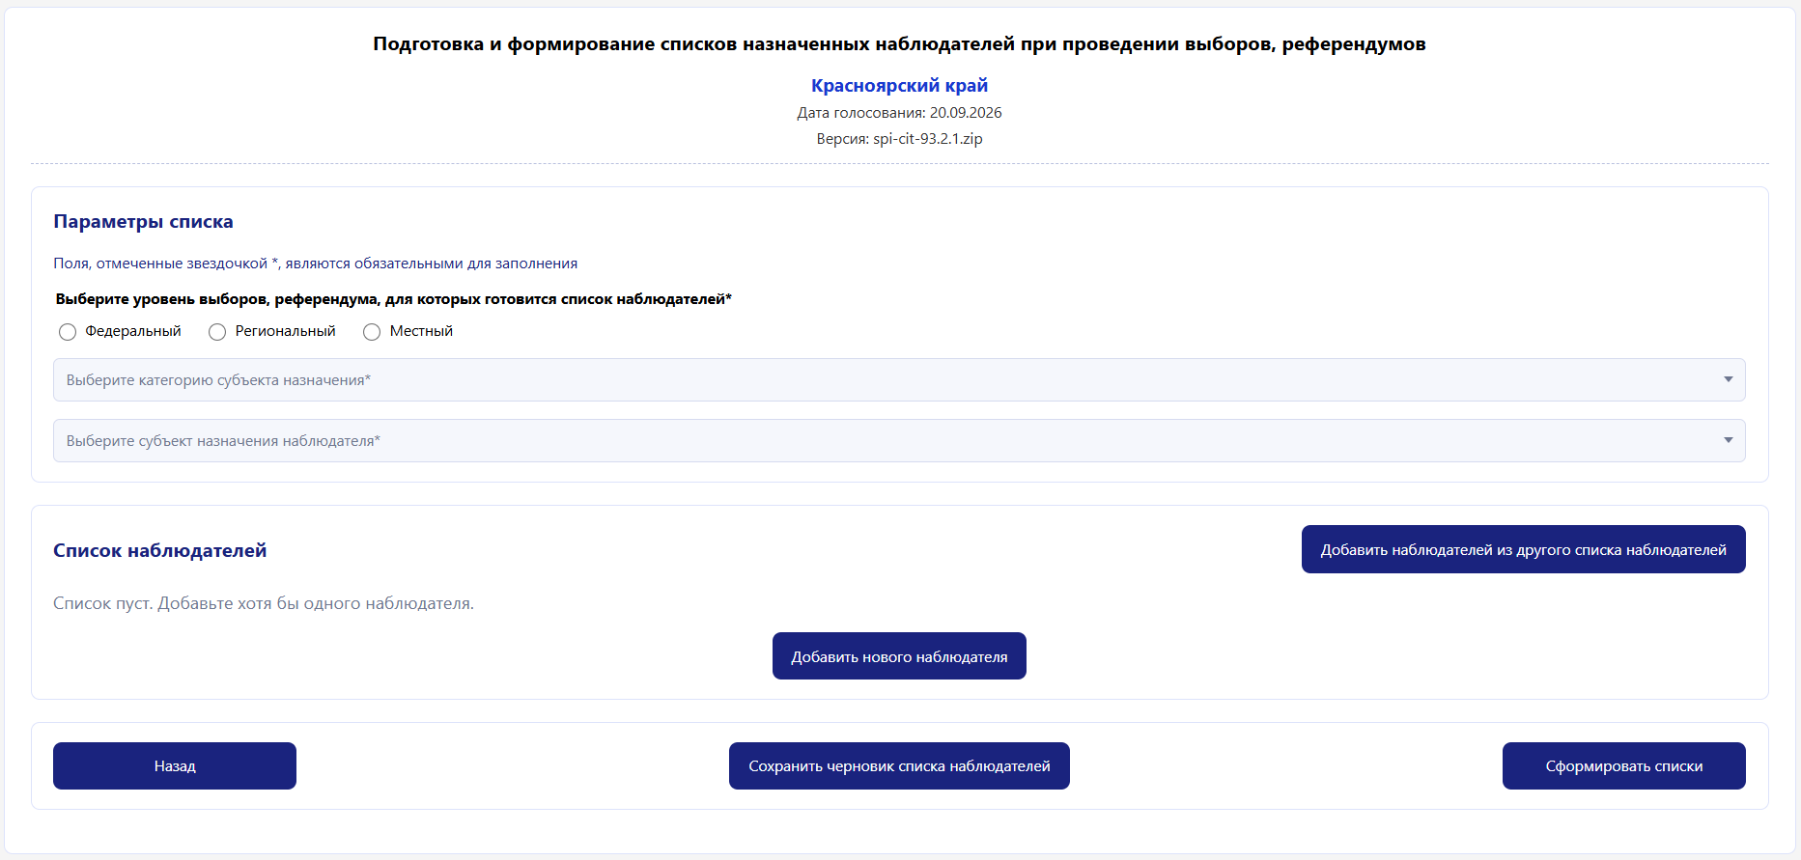
Рисунок 3 – Формирование списка наблюдателей (общий вид формы)
В открывшейся форме следует указать общие параметры, применяемые к формируемому списку наблюдателей (описание общих параметров содержится в таблице 1 данного документа).
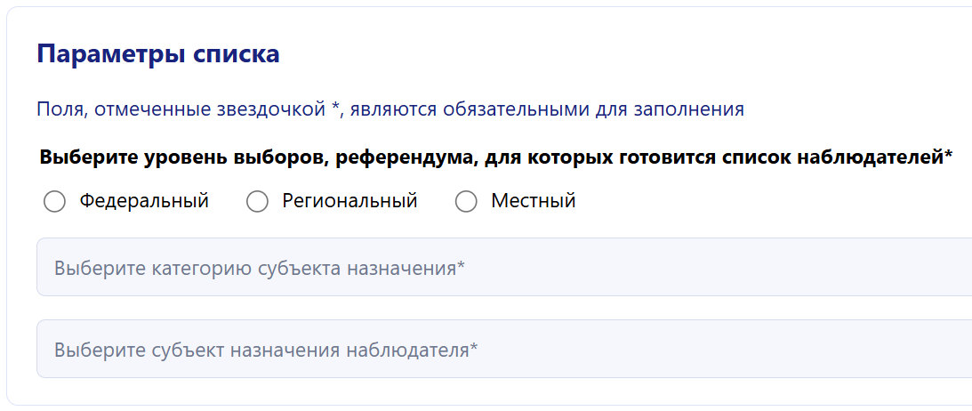
Рисунок 4 – Общие параметры
Таблица 1 – Описание общих параметров
№ | Наименование параметра | Описание параметра
1 |  | Фильтр, относительно которого происходит формирование итоговых документов.  При заполнении списка требуется выбрать уровень выборов, референдума, для которого составляется список наблюдателей.
2 | 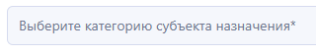 | Выбирается одна из категорий субъекта назначения наблюдателя.
3 | 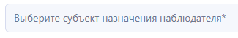 | Выбирается конкретный субъект назначения наблюдателя с учетом выбранной категории.

      - Добавление нового наблюдателя
Для добавления нового наблюдателя в список следует нажать на кнопку «Добавить нового наблюдателя».
Рисунок 5 – Добавить наблюдателя
В открывшейся форме рекомендуется корректно заполнить поля.
Примечание: поля, отмеченные звездочкой * – являются обязательными для заполнения.
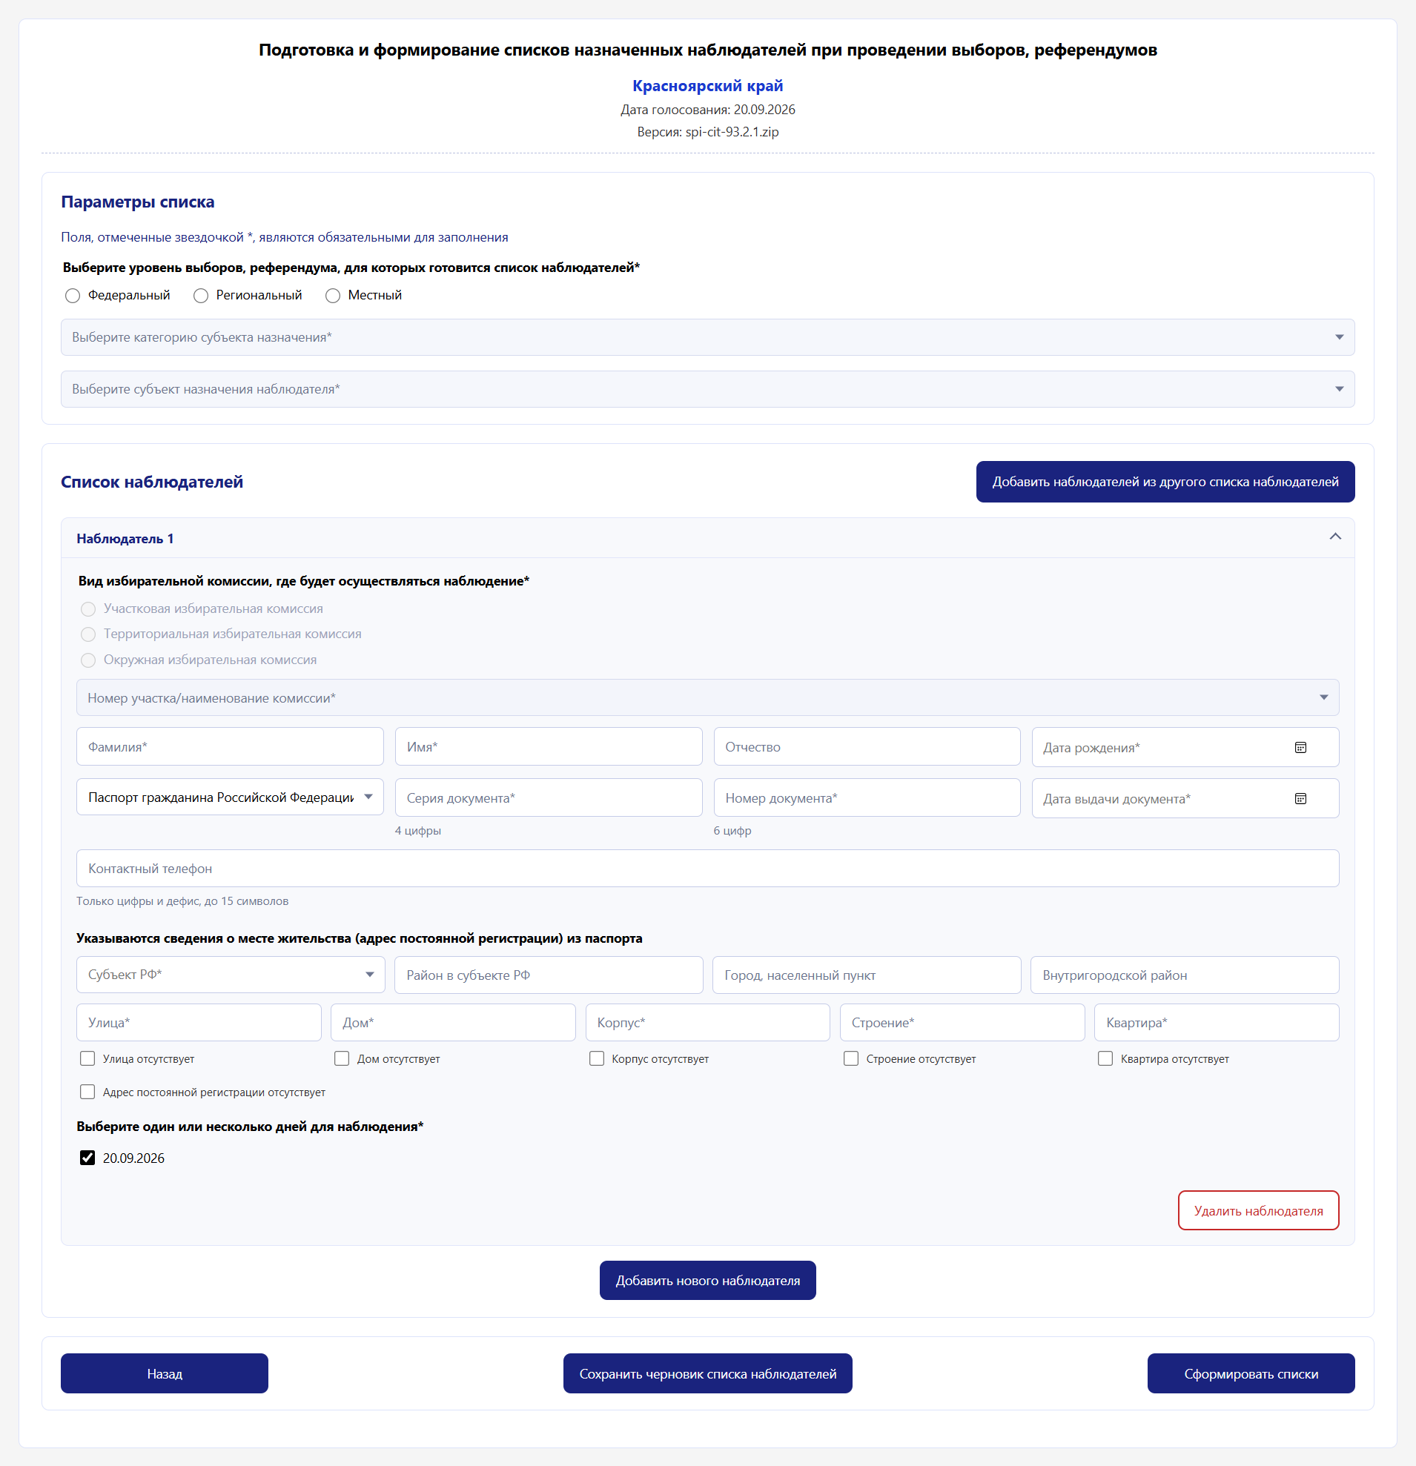
Рисунок 6 – Форма добавления наблюдателя (общий вид)
Для добавления в список еще одного наблюдателя следует еще раз нажать на кнопку «Добавить нового наблюдателя». Далее следует заполнить поля открывшейся формы по аналогии с описанием выше.
В поле «Номер участка/наименование комиссии» в некоторых случаях может содержаться несколько тысяч записей (УИК/ТИК/ОИК), отображение полного списка которых влияет на скорость работы СПИ. Из-за этого в СПИ выводится только первые 100 записей из списка. Для выбора остальных записей следует в ручном режиме начать вводить номер/наименование комиссии, для фильтрации и поиска конкретных комиссий.
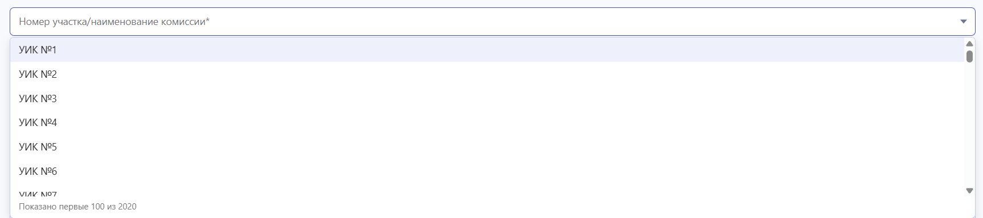
Рисунок 7 – Поле «Номер участка/наименование комиссии»
Для поиска и проверки комиссий, которые участвуют в выборах, референдуме следует воспользоваться информацией с сайта http://izbirkom.ru/.
      - Удаление наблюдателя из списка
Для удаления наблюдателя из списка следует нажать на кнопку «Удалить наблюдателя» и в появившемся модальном окне подтвердить свой выбор.
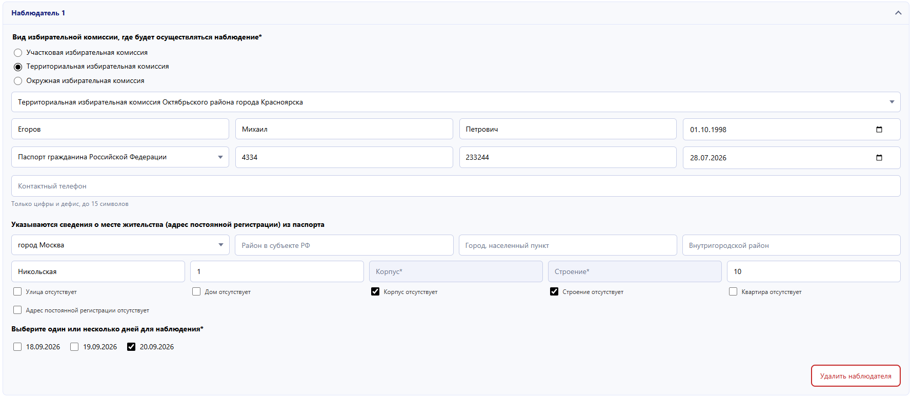
Рисунок 8 – Форма добавления наблюдателя (удаление наблюдателя)
      - Сохранение черновика
Для сохранения данных, содержащихся в текущем списке, следует нажать на кнопку «Сохранить черновик списка наблюдателей».
По умолчанию файл черновика сохраняется в каталог «Загрузки».
Примечания:
- при каждом нажатии кнопки «Сохранить черновик списка наблюдателей» формируется отдельный файл, который включает в себя текущие введенные данные. Каждый последующий сформированный файл включает в себя данные с нарастающим итогом;
- при нажатии на кнопку «Сформировать списки», помимо формирования итоговых документов также формируется черновик списка наблюдателей, который в случае необходимости может использоваться для составления других списков в рамках текущей или других кампаний, назначенных на другие даты;
- в СПИ присутствует функция авто сохранения данных, которая сохраняет введенные данные каждые 30 секунд. В случае аварийного закрытия страницы со списком наблюдателей или отключения ПК, введенные данные сохраняются и при повторном открытии СПИ отображаются в форме.
      - Добавление наблюдателей из другого списка наблюдателей
СПИ предоставляет пользователю возможность добавить в текущий формируемый список наблюдателей из других ранее сохраненных файлов (черновиков). Для этого следует нажать на кнопку «Добавить наблюдателей из другого списка наблюдателей».
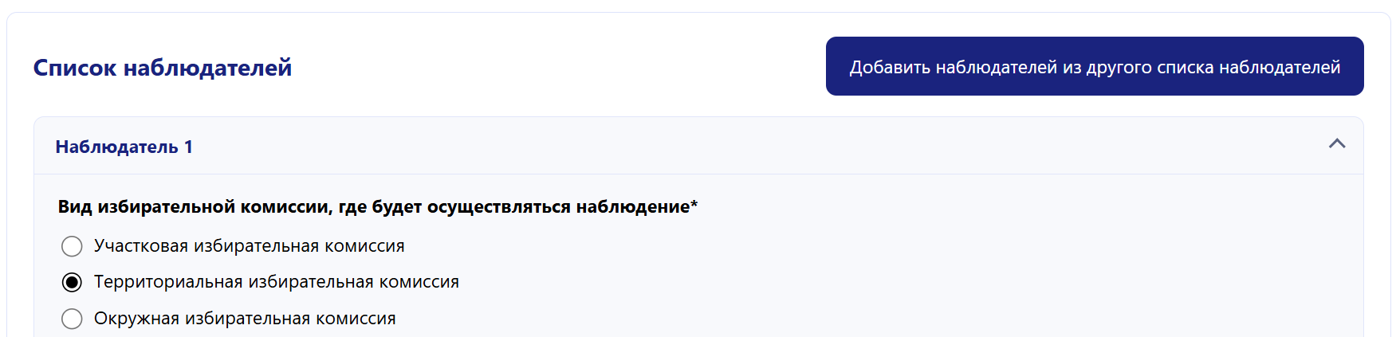
Рисунок 9 – Добавить наблюдателей из другого списка наблюдателей
Затем следует выбрать файл черновика, сохраненный на ПК, после чего нажать на кнопку «Открыть».
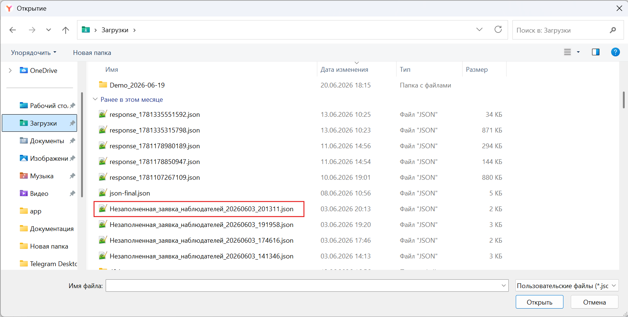
Рисунок 10 – Проводник ПК
В открывшемся модальном окне следует выбрать наблюдателей (позиция 1), которые будет добавлены в текущий список наблюдателей, затем нажать на кнопку «Применить» (позиция 2).
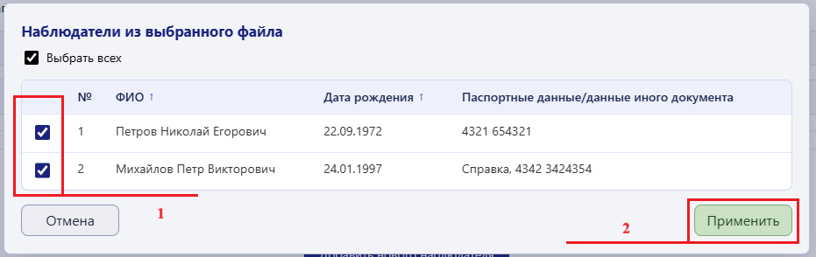
Рисунок 11 – Модальное окно «Наблюдатели из выбранного файла» (общий вид)
После чего выбранные наблюдатели отобразятся в текущем списке наблюдателей.
Примечание: в случае, если добавляемые наблюдатели привязаны к выборам/референдумам, о которых нет данных в текущем СПИ, то такие наблюдатели будут добавлены в текущий список без следующих данных:
- Вид избирательной комиссии, где будет осуществляться наблюдение;
- Номер участка/наименование комиссии;
- Выберите один или несколько дней для наблюдения.
Эти данные необходимо внести вручную для каждого добавленного подобным способом наблюдателя.
      - Отчет об ошибках
Отчет об ошибках отображается в момент нажатия на кнопку «Сформировать списки» при условии, что в форме присутствуют данные, не прошедшие форматно-логический контроль.
Для перехода к записи конкретного наблюдателя следует нажать на его ФИО в списке.
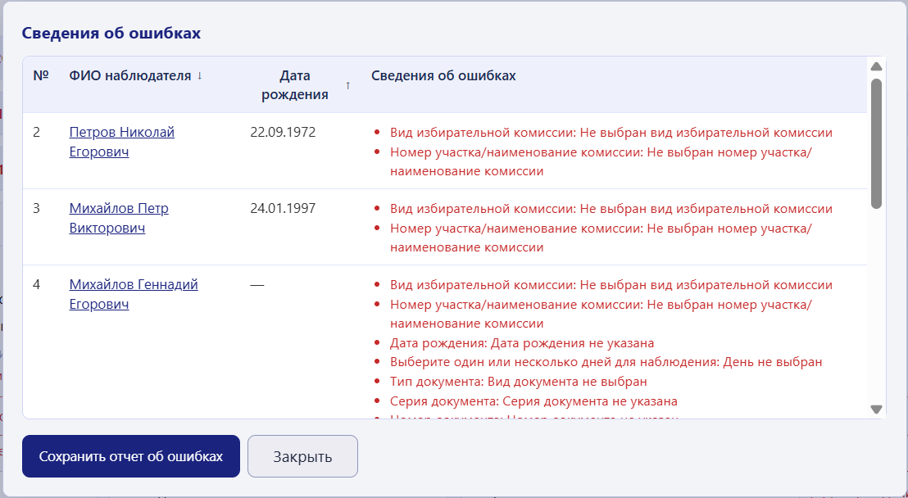
Рисунок 12 – Модальное окно «Наблюдатели из выбранного файла» (общий вид)
В случае необходимости можно сохранить отчет об ошибках на ПК пользователя. Для этого следует нажать на кнопку «Сохранить отчет об ошибках».
Корректно введенные записи в форме выделяются синим цветом, а также содержат такую информацию:
- ФИО наблюдателя;
- Дата рождения;
- Серия и номер документа;
- Комиссия, куда направляется наблюдатель;
- Дата наблюдения.
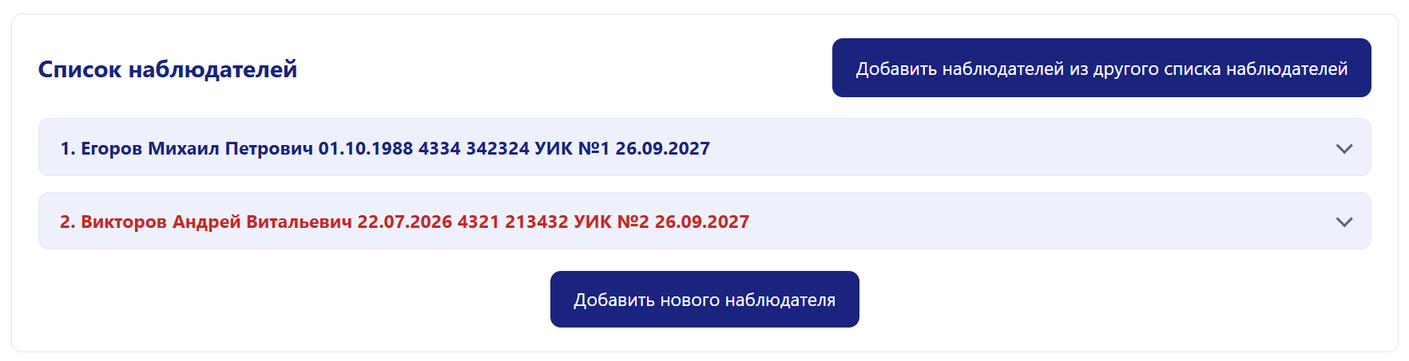
Рисунок 13 – Корректно и некорректно заполненные данные о наблюдателях
Некорректно введённые записи выделяются красным цветом. В случае если не заполнены какие-либо данные из вышеперечисленных, то они не будут отображаться в записи.
Для редактирования записи следует развернуть содержимое требуемой записи, после чего внести необходимые данные.
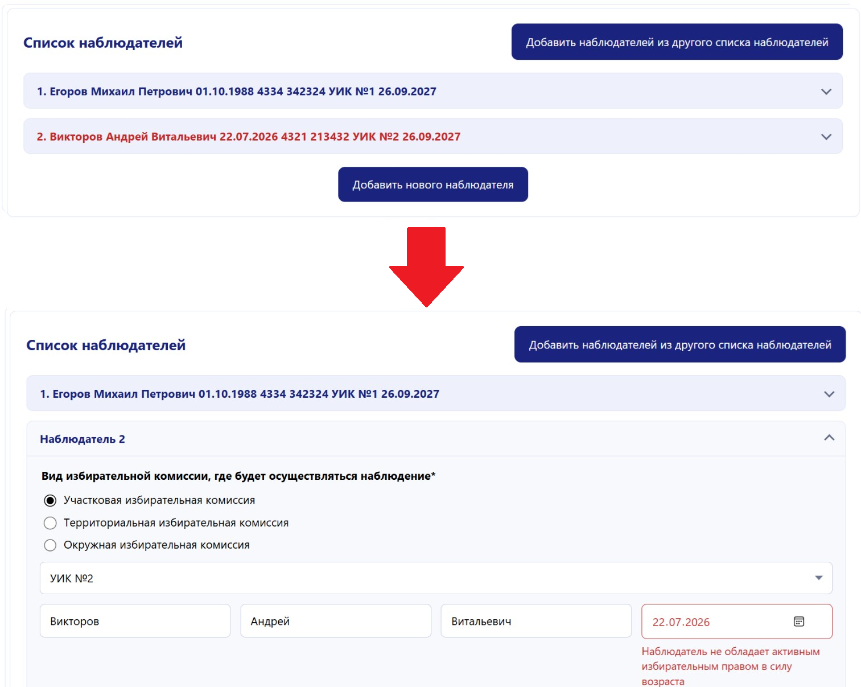
Рисунок 14 – Редактирование некорректной записи в списке
      - Формирование списков назначенных наблюдателей (формирование итоговых файлов)
Для формирования итоговых списков следует корректно заполнить все обязательные поля формы, затем нажать на кнопку «Сформировать списки». В результате сформируется единый архив, включающий в себя списки назначенных наблюдателей, сформированные в зависимости от выбранных комиссий для наблюдения и уровня выборов, референдума.
Итоговый архив будет иметь вид:
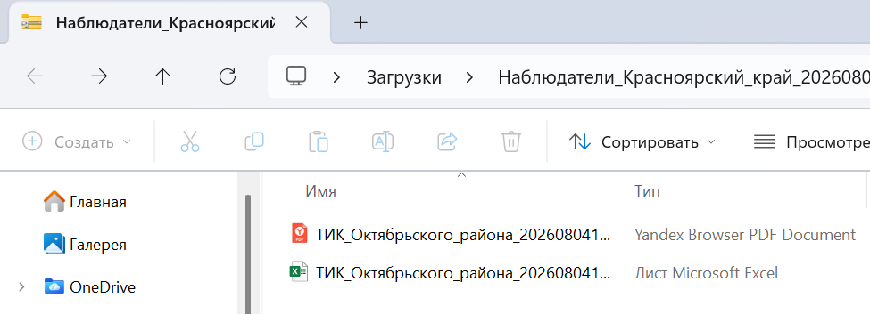
Рисунок 15 – Общий вид содержимого архива
При формировании итоговых документов СПИ самостоятельно делит общий список назначенных наблюдателей на отдельные итоговые файлы, которые предоставляются в избирательные комиссии, комиссии референдума. Прим этом наименования комиссий, в которые представляются списки назначенных наблюдателей, СПИ автоматически отобразит в итоговых файлах форматов .pdf и xlsx.
Для каждой комиссии, куда будут подаваться списки, формируется по два файла.
Данные о наблюдателях в итоговых файлах выделяются жирным шрифтом в случае, если наблюдатель не прошел проверки на:
- достижение 18 – летнего возраста на день голосования;
- назначение одного и того же лица в две и более комиссии (с указанием наименования и номера комиссии);
- количество наблюдателей, назначенных в соответствующую комиссию, не превышает допустимую норму (не более трех на каждый из дней голосования).
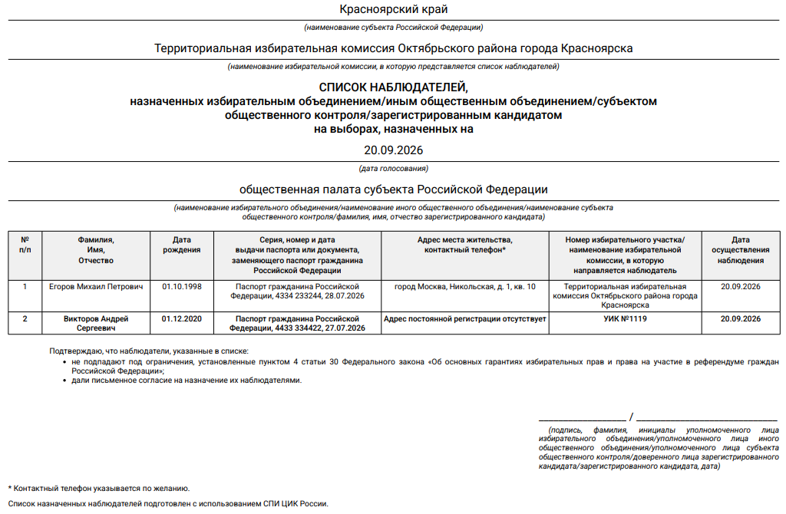
Рисунок 16 – Итоговый документ формата .pdf, в котором наблюдателю нет 18 лет на дату голосования
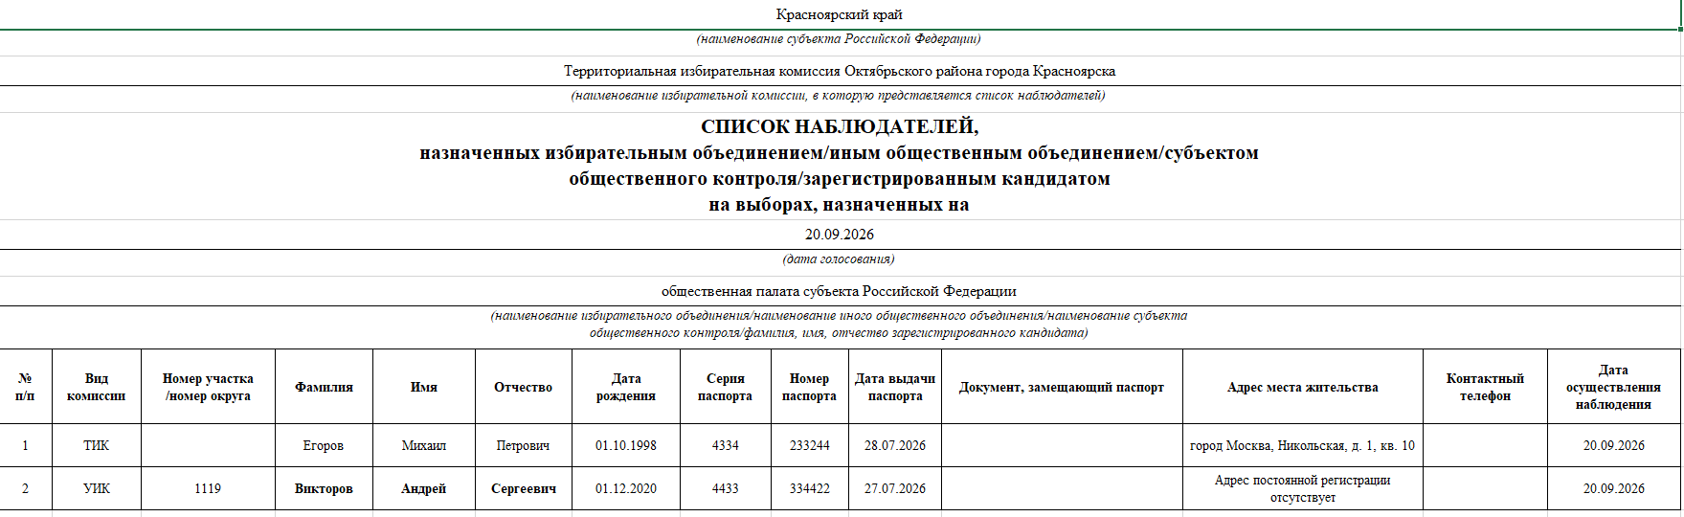
Рисунок 17 – Итоговый документ формата .pdf, в котором наблюдателю нет 18 лет на дату голосования

Файл формата .pdf следует распечатать, подписать и поставить печать (при необходимости), после чего сведения на бумажном носителе представить в соответствующую комиссию.
Файл формата .xlsx является машиночитаемым и также представляется в соответствующую комиссию.
    - Формирование списка наблюдателей на основании ранее сохраненных данных
Для формирования списка наблюдателей на основании ранее сохраненных следует нажать соответствующую кнопку.
Рисунок 18 – Сформировать список наблюдателей на основании ранее сохраненных данных (общий вид)
Затем следует выбрать файл черновика, ранее сохраненного на ПК, после чего нажать на кнопку «Открыть».
Рисунок 19 – Проводник ПК
Примечание: в случае, если наблюдатели из черновика привязаны к выборам/референдумам, о которых нет данных в текущем СПИ, то такие наблюдатели будут добавлены в текущий список без следующих данных:
- Вид избирательной комиссии, где будет осуществляться наблюдение;
- Номер участка/наименование комиссии;
- Выберите один или несколько дней для наблюдения;
Эти данные необходимо внести вручную для каждого наблюдателя.

